Felhasználói beállítások
A beállítások közül több olyan is van, amelyet felhasználó szinten is lehet befolyásolni. Ezek felülírják az általános rendszerbeállításokat.

Saját beállítások
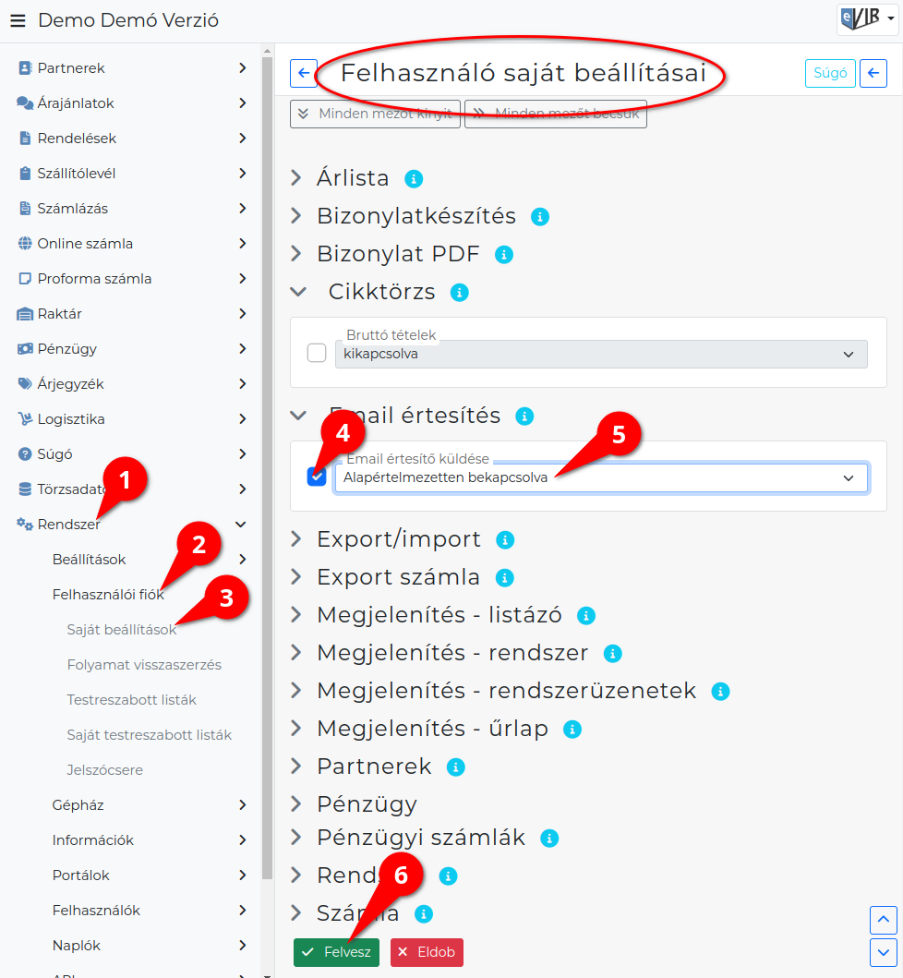
- A Rendszer
- Felhasználói fiók
- Saját beállítások menüpontra kattintva a Felhasználó saját beállításainak módosítására van lehetőség.
- A módosítani kívánt beállítás kijelölése: Ahol nincs kijelölve (kipipálva) a beállítás előtt a checkbox, ott nem kerülnek felülbírálásra a rendszerbeállításokban megadott paraméterek.
- Módosítás elvégzése.
- A | Felvesz | gombra kattintva menti el a beállításokat!
Itt csak olyan beállítások jelennek meg, ami a bejelentkezett felhasználóra vonatkoznak, és csak a saját működésre van hatással.
Lehetőség szerint tényleg csak azokat a beállításokat kell felülbírálni amire szükség van, mert a ha be van állítva saját beállítás, akkor hiába módosítja a rendszer adminisztrátora az alapértelmezett beállításokat, azok nem lesznek hatással a saját beállítással rendelkező felhasználóra.

Felhasználók egyedi beállításai
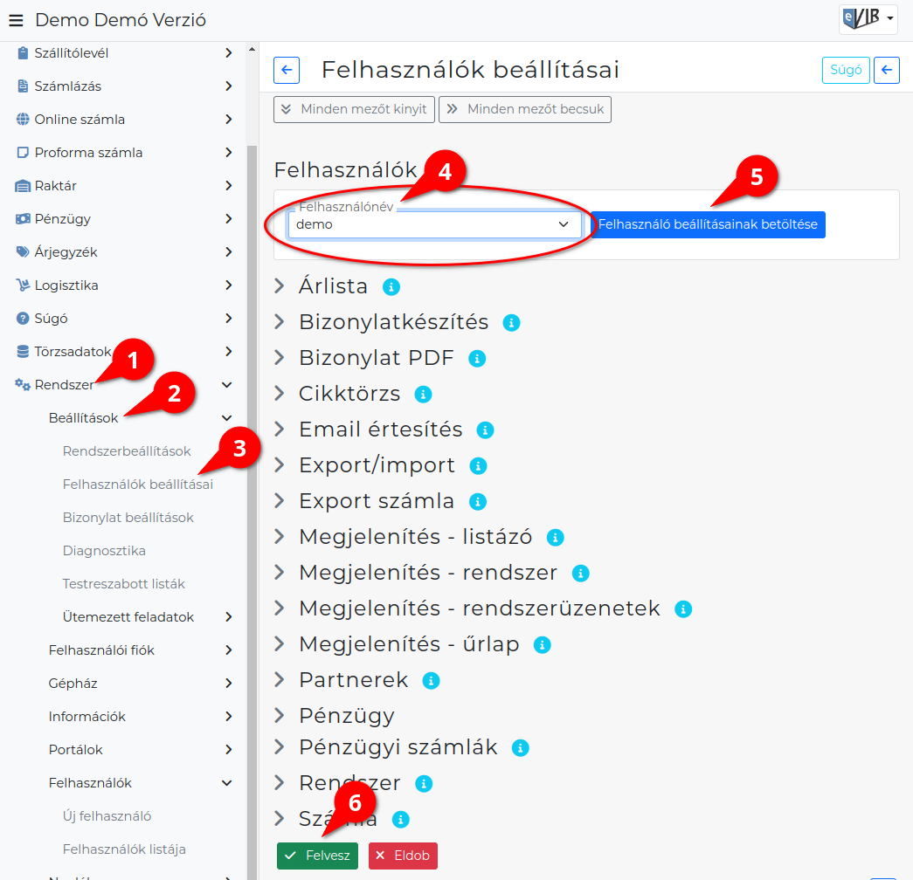
- A Rendszer
- Beállítások
- Felhasználók beállításai menüpontra kattintva az admin felhasználó számára elérhető funkció a többi felhasználó saját beállításainak módosítása.
- Felhasználónév: A kijelölt mezők beállításai csak a legördülőből kiválasztott felhasználóra érvényesek.
- | Felhasználó beállításainak betöltése | gombra kattintva frissíti a beállítás mezők tartalmát a kiválasztott felhasználó beállításaira.
Ez után lehet elvégezni a módosításokat.
- | Felvesz | gombra kattintva elmenti a beállításokat!
Mindkét menüpont átírja a másik beállításait, a később mentett érvényesül!

- Árlista
- Cikktörzs
- Export számla
- Logisztika
- Megjelenítés
- Partnerek
- Pénzügyi számlák
- Rendszer
- Számla
- TMS

Kapcsolódó oldalak:
- Rendszer szintű beállítások
- Rendszer felhasználók kezelése
- Naplók

